Escuela Normal de Educación Preescolar
Licenciatura en Educación Preescolar
Ciclo escolar 2020-2021
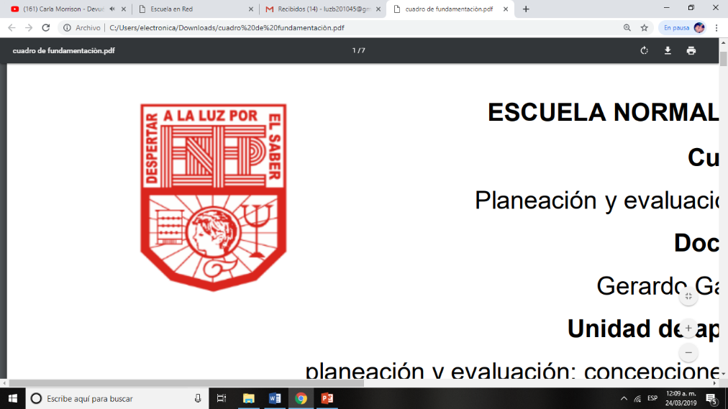

Curso: Creación literaria

Profesora: Silvia Banda Servín

Alumnas:
Luz María Velásquez Mata #20
3° “B”

Ideas principales y reflexión de Formación (Bildung) y creación literaria “Llegar a ser lo que es” en diversos mundos posibles.

Unidad de aprendizaje III. Procesos de creación literaria

Competencias de Unidad
- Detecta los procesos de aprendizaje de sus alumnos para favorecer su desarrollo cognitivo y socioemocional.
- Aplica el plan y programas de estudio para alcanzar los propósitos educativos y contribuir al pleno desenvolvimiento de las capacidades de sus alumnos.
- Diseña planeaciones aplicando sus conocimientos curriculares, psicopedagógicos, disciplinares, didácticos y tecnológicos para propiciar espacios de aprendizaje incluyentes que respondan a las necesidades de todos los alumnos en el marco del plan y programas de estudio.
- Emplea la evaluación para intervenir en los diferentes ámbitos y momentos de la tarea educativa para mejorar los aprendizajes de sus alumnos.
- Colabora con la comunidad escolar, padres de familia, autoridades y docentes, en la toma de decisiones y en el desarrollo de alternativas de solución a problemáticas socio educativas.

6 de junio de 2021 Saltillo, Coahuila
Ideas principales y reflexión sobre su importancia para la aplicación en la tarea docente
- La creación literaria que supone la invención de mundos posibles y nuevas formas de existencia desde la ficción.
- Proponer una formación literaria basada en la escritura de ficción como despliegue interior para explorar la condición humana.
- La creación literaria puede participar en el proceso formativo pues la ficción, sus estrategias y elementos discursivos, supone una creación y buscar en uno mismo lo que hasta ahora no ha sido o no es conocido, una invención, que expresa la necesidad humana de lo imaginario.
- Crear mundos posibles en nuestras alternativas de existencia significa experimentar en el proceso creativo otras dimensiones de la realidad más vivida.
- Bildung (formación): Rasgo humano de autorrealización, para la transformación desde adentro pues forja la libertad desde la razón, la sensibilidad y la voluntad, su interrelación con otros y alcanzar la plenitud humana.
- Formarse (interiormente) es una manera de concebirse, de ser y vivir.
- Desde la auto-observación y auto-reflexión personal se busca la compresión del mundo y de naturaleza.
- Quien se forma reconoce la importancia de lo que estudia porque lo internaliza y le despierta un estímulo interior para seguir, quien solo aprende lo previsto de la acción educativa, sin ponerse cuestión, conoce teorías, estrategias y procedimientos, pero no le garantiza que tales saberes lo constituyen como persona, que hagan parte de su espíritu y su formación vital.
- La educación no puede quedarse en el amaestramiento para hacer del hombre lo que la sociedad ha definido como su propósito de realización, pues él construye el sentido de su existencia. La formación es el trabajo sobre sí mismo para forjar al hombre al que se aspira, donde debe desplegarse, desbordarse, convertirse y transformarse.
- La fatalidad de un proyecto educativo es que no contempla tales contingencias, esté obra con humanos espirituales, físicos, mentales y volitivos, no con objetos. No es un objeto en construcción sino un sujeto que se construye.
- Cuando el niño nace, desde su contexto familiar hasta la escuela, atraviesa todos los ámbitos externos que procuran acogerlo y dejarle una visión del mundo y un modo de vida.
- El medio del lenguaje es el único medio en el cual el hombre puede expresar sus posibilidades de existencia, hay desbordamiento.
- La escritura es una construcción que posibilita el despliegue del ser, siendo el registro del hombre sobre el mundo para que él y otros lo interpreten, amplíen y desborden.
- Es necesario un ambiente para que el sujeto se forme, para que se despliegue y se construya a sí mismo en la interacción a través de experiencias significativas y transformadoras.
- El tratamiento extraliterario que el sistema educativo impone a la literatura ha obnubilado sus intencionalidades estéticas entre un cúmulo de datos teóricos, los cuales han perdido la relación texto-lector y autor-texto. De ahí que, difícilmente estas obras se impliquen en la vida personal de sus participantes lo cual dificulta la formación de lectores y escritores.
- El texto solo puede actualizarse mediante el acto de leer, en su encuentro con un lector y sus horizontes de sentido.
- Se evidencio el estado marginal de la creación, la cual, se toma como medio de reproducción de saberes disciplinares o actividad complementaria solo para entretener al estudiante en tiempos libres.
- A la literatura se le conoce como lo que es capaz de leer y ser leído.
- La escritura auténtica ofrece posibilidades ilimitadas para presentar otro mundo posible.
- La literatura es una forma de examinar la condición humana, conocer la propia existencia en interrelaciones de logros, decepciones, anhelos, frustraciones, sueños, miedos, etc.
- El autor desde su interior debe tomar decisiones para organizar el mundo desde la invención.
- Los elementos de la literatura poesía, arte, lenguaje y mundo promueven un ejercicio creativo, lúdico de la sensibilidad, la imaginación y el intelecto.
- La literatura es una manera de sentir, imaginar y conocer el mundo dándole forma estética y poner en forma lo que antes no existía en la realidad.
- La literatura es ficción, supone una creación de lo no conocido y es una mentira que encubre una profunda verdad de la experiencia humana.

Reflexión
Esta lectura expone claramente que la creación literaria es una herramienta para la invención de mundos posibles mediante la ficción que no ha sido o que pueden llegar a ser, la cual satisface la necesidad del humano de expresar lo que imagina y experimenta por medio del proceso creativo que realiza, hay que comprender que esta realidad de ficción es más vivida que la verdadera por lo que no hay que limitar a los preescolares y darles la libertad de emplear su imaginación ni creatividad pues para ellos así es.
Dentro del aula no se trata solo de educar donde los niños solo adquieran conocimientos y habilidades sin sentido para ser los hombres que espera la sociedad, sino formarlos para que puedan ser y vivir acorde a su existencia, que comprendan el mundo y naturaleza que les rodea, que se relacionen con otros y se vayan transformando hasta alcanzar la plenitud humana, es decir, que encuentren el propósito y lo internalicen para ser lo que aspiran y se construyan como sujetos.
Cabe destacar que en la educación no se trabaja con simples objetos sino con humanos que tienen la necesidad de expresar su existencia en el mundo con ayuda del lenguaje, por ello es importante brindarles a los niños un ambiente agradable para que adquieran la habilidad de construirse a si mismos mediante experiencias significativas y no vean al lenguaje en todas sus posibilidades como un simple montón de datos ya que esto es tedioso y aburrido para los niños afectando el interés por leer y escribir quitándoles la oportunidad de introducirse a mundos extraordinarios.
Un punto en lo que estoy de acuerdo en la lectura es que la literatura es una mentira que encubre una profunda verdad de la experiencia humana, pues aunque no existe realmente en la tierra y no lo veamos a simple vista, en nuestra mente y visión personal si existe, es increíble que los humanos tengamos la capacidad de imaginar y crear mundos que jamás hemos observado, pero gracias a el poder de nuestra mente lo hacemos. De aquí la importancia que los docentes les demos las herramientas necesarias a los niños para que hagan realidad todo eso que imaginan y sobre todo que no los privemos a plasmar por escrito y oral todo lo que deseen por más remoto que sea ya que nada rebasa la imaginación ni condición humana y nunca se sabe si eso que imaginan podría hacerse realidad. Por último que los niños hagan uso del lenguaje para enriquecerse como personas, dando y recibiendo información de otros para que puedan ser y vivir con plenitud.

